



2021-2025年新型显示器件产业深度调研及未来发展趋势预测报告

Annual Research and Consultation Report of Panorama Survey and Development Strategy on China Industry

（中国企业高层战略决策参考必备）
2021
关注微信，
行业干货，
财经资讯，
一手掌握。

●行业研究咨询报告（推荐指数★★★★★★）
《中国行业研究咨询报告》是中研普华依托国家统计局、国家发改委、国家经济信息中心、国务院发展研究中心、国家海关总署、全国商业信息中心、中国经济景气监测中心提供的最新行业运行数据为基础，验证于与我们建立联系的全国科研机构、行业协会组织的权威统计资料。凭借中研普华在其多年的行业研究经验基础上建立起的完善产业研究体系，一整套的产业研究方法始终处于行业领先地位，是目前国内覆盖面最全面、研究最为深入、数据资源最为强大的行业研究报告系列。
《中国行业研究咨询报告》充分体现了中研普华所特有的与国际接轨的咨询背景和专家智力资源的优势，以客户需求为导向，以行业为主线，全面整合行业、市场、企业等多层面信息源，依据权威数据和科学的分析体系，在研究领域上突出全方位特色，着重从行业发展的方向、格局和政策环境，帮助客户评估行业投资价值，准确把握行业发展趋势，寻找最佳营销机会与商机，具有相当的预见性和权威性，是企业领导人制定发展战略、风险评估和投资决策的重要参考。

我们的优势：
丰富的专家资源和信息资源：中研普华依托国家发展改革委和国家信息中心系统丰富的数据资源，建成了独具特色和覆盖全面的产业监测体系。同时，与国内众多研究机构和专家有着密切的合作关系。《中国行业研究咨询报告》全部由国内一流经济学家、行业专家作为顾问，由多年从事相关行业的资深研究员撰写，他们长期专门从事行业研究，掌握着大量的第一手资料，加上我们严格的审稿制度，使报告的质量都有充分的保证。
行业覆盖范围广、针对性强：中研普华《中国行业研究咨询报告》的入选行业普遍具有市场前景好、行业竞争激烈和企业重组频繁等特征。我们在对行业进行综合分析的同时，还对其中重要的细分行业或产品进行单独分析。其信息量大，实用性强是任何同类产品难以企及的。
内容全面、论述生动：中研普华《中国行业研究咨询报告》在研究内容上突出全方位特色，报告以本年度最新数据的实证描述为基础，全面、深入、细致地分析各行业的市场供求、进出口形势、投资状况、发展趋势和政策取向以及主要企业的运营状况，提出富有见地的判断和投资建议；在形式上，报告以丰富的数据和图表为主，突出文章的可读性和可视性，避免套话和空话。报告附加了与行业相关的数据、政策法规目录、主要企业信息及行业的大事记等，为投资者和业界人士提供了一幅生动的行业全景图。
深入的洞察力和预见力：我们不仅研究国内市场，对国际市场也一直在进行职业的观察和分析，因此我们更能洞察这些行业今后的发展方向、行业竞争格局的演变趋势以及技术标准、市场规模、潜在问题与行业发展的症结所在。我们有100多位专家的智慧宝库为您提供决策的洞察这些行业今后的发展方向、行业竞争格局的演变趋势以及技术标准、市场规模、潜在问题与行业发展的症结所在。
有创造力和建设意义的策略：对行业或具体产品的投资特性、市场规模、供求状况、行业竞争状况（结构与主要竞争企业）、发展趋势等进行分析和论证，寻求规律、发展机会、现存问题的解决方案、做大做强的对策等等。

一、报告简介 PROFILE

2021-2025年新型显示器件产业深度调研及未来发展趋势预测报告
【出版日期】 2021年4月 | 【报告页码】 166页 | 【图表数量】 87个
【中文全套】 RMB 18000 | 【中文电子】 RMB 17500 | 【中文印刷】 RMB 17500
【英文全套】 USD 8500 | 【英文电子】 USD 8000 | 【英文印刷】 USD 8000
【全国热线】 400-856-5388 400-086-5388 全国免费热线 |  | 中研普华公司介绍
【订阅热线】 0755-25425716 25425726 25425736 |  | 了解中研普华的实力
【订阅热线】 0755-25425756 25425776 25425706 |  | 下载征订表
【版权声明】 本报告由中国产业研究院出品，报告版权归中研普华公司所有。本报告是中研普华公司的研究与统计成果，报告为有偿提供给购买报告的客户使用。未获得中研普华公司书面授权，任何网站或媒体不得转载或引用，否则中研普华公司有权依法追究其法律责任。如需订阅研究报告，请直接联系本网站，以便获得全程优质完善服务。中研普华公司是中国成立时间最长，拥有研究人员数量最多，规模最大，综合实力最强的咨询研究机构，公司每天都会接受媒体采访及发布大量产业经济研究成果。在此，我们诚意向您推荐一种“鉴别咨询公司实力的主要方法”。

新型显示产业是电子信息领域的核心支柱产业之一，目前市场主流的显示技术是平板显示技术。液晶显示技术作为最主要的平板显示技术，推动着平板显示技术不断革新和升级。
新型显示作为智能交互的重要端口，已成为承载超高清视频、物联网和虚拟现实等新兴产业的重要支撑和基础，是全球各国及地区近年来竞相发展的战略性新兴产业。近年来，中国新型显示产业规模快速增加，TFT-LCD产能全球第一，OLED产业规模不断扩大，已经有多达十余条G6代AMOLED生产线处于在建或者规划状态；与此同时，新型显示产业链上游材料设备环节也取得重大突破。中国正在成为全球新型显示产业的重要一极，目前已经初步形成了京津冀、长三角、东南沿海以及成渝鄂等地区为代表的新型显示产业格局。未来，随着韩国TFT-LCD产能的逐步退出，全球新型显示产能将加速向中国转移。
从总体来看，新型显示的主打方向还是手机、电视。智能手机市场竞争日益激烈，屏幕成为竞争焦点，差异化发展是各家手机企业竞相追逐的重点。折叠屏作为产业发展的下一个热点，将手机与平板电脑合二为一，不仅极大提升了智能终端的使用范围，同时也将成为引领产业转型的方向。电视应用是新型显示市场权重最高的应用之一，从现有格局看，高清化、低成本化是电视液晶、OLED、激光等大屏显示技术的发展方向。智慧城市、智能网联汽车以及虚拟现实等行业的兴起，使新型显示的应用范围呈现出多样化的发展格局。
2020年，中国新型显示器件行业市场规模约为2995亿元，较2019年上涨了5.12%。
本研究咨询报告由中研普华咨询公司领衔撰写，在大量周密的市场调研基础上，主要依据了国家统计局、国家商务部、国家发改委、国家经济信息中心、国务院发展研究中心、中国行业研究网、全国及海外多种相关报纸杂志的基础信息等公布和提供的大量资料和数据，客观、多角度地对中国新型显示器件市场进行了分析研究。报告在总结中国新型显示器件行业发展历程的基础上，结合新时期的各方面因素，对中国新型显示器件行业的发展趋势给予了细致和审慎的预测论证。报告资料详实，图表丰富，既有深入的分析，又有直观的比较，为新型显示器件企业在激烈的市场竞争中洞察先机，能准确及时的针对自身环境调整经营策略。

二、报告目录 CONTENTS

第一章 世界新型显示器件行业发展情况分析 1
第一节 世界新型显示器件行业分析 1
一、世界新型显示器件行业特点 1
二、世界新型显示器件产能状况 1
三、世界新型显示器件行业动态 2
第二节 世界新型显示器件市场分析 2
一、世界新型显示器件生产分布 2
二、世界新型显示器件消费情况 3
三、世界新型显示器件价格分析 3
第三节 2020年中外新型显示器件市场对比 3

第二章 中国新型显示器件行业供给情况分析及趋势 5
第一节 2018-2020年中国新型显示器件行业市场供给分析 5
一、新型显示器件整体供给情况分析 5
二、新型显示器件重点区域供给分析 5
第二节 新型显示器件行业供给关系因素分析 6
一、需求变化因素 6
二、厂商产能因素 6
三、原料供给状况 6
四、技术水平提高 6
五、政策变动因素 6
第三节 2021-2025年中国新型显示器件行业市场供给趋势 7
一、新型显示器件整体供给情况趋势分析 7
二、新型显示器件重点区域供给趋势分析 7
三、影响未来新型显示器件供给的因素分析 7

第三章 信息社会下新型显示器件行业宏观经济环境分析 8
第一节 2018-2020年全球经济环境分析 8
一、2020年全球经济运行概况 8
二、2021-2025年全球经济形势预测 10
第二节 信息时代对全球经济的影响 12
一、国际信息时代发展趋势及其国际影响 12
二、对各国实体经济的影响 14
第三节 信息时代对中国经济的影响 15
一、信息时代对中国实体经济的影响 15
二、信息时代影响下的主要行业 16
三、中国宏观经济政策变动及趋势 17
四、2020年中国宏观经济运行概况 20
五、2021-2025年中国宏观经济趋势预测 24

第四章 2020年中国新型显示器件行业发展概况 26
第一节 2020年中国新型显示器件行业发展态势分析 26
第二节 2020年中国新型显示器件行业发展特点分析 26
第三节 2020年中国新型显示器件行业市场供需分析 27

第五章 2020年中国新型显示器件行业整体运行状况 28
第一节 2020年新型显示器件行业盈利能力分析 28
第二节 2020年新型显示器件行业偿债能力分析 29
第三节 2020年新型显示器件行业营运能力分析 30

第六章 2018-2020年中国新型显示器件行业进出口市场分析 31
第一节 2018-2020年新型显示器件行业进出口特点分析 31
第二节 2018-2020年新型显示器件行业进出口量分析 31
一、进口分析 31
二、出口分析 32
第三节 2021-2025年新型显示器件行业进出口市场预测 33
一、进口预测 33
二、出口预测 33

第七章 2020年中国新型显示器件行业竞争情况分析 34
第一节 中国新型显示器件行业经济指标分析 34
一、赢利性 34
二、附加值的提升空间 34
三、进入壁垒／退出机制 35
四、行业周期 36
第二节 中国新型显示器件行业竞争结构分析 38
一、现有企业间竞争 38
二、潜在进入者分析 39
三、替代品威胁分析 39
四、供应商议价能力 40
五、客户议价能力 41
第三节 2021-2025年中国新型显示器件行业市场竞争策略展望分析 41
一、新型显示器件行业市场竞争趋势分析 41
二、新型显示器件行业市场竞争格局展望分析 42
三、新型显示器件行业市场竞争策略分析 42

第八章 2021-2025年新型显示器件行业投资价值及行业发展预测 43
第一节 2021-2025年新型显示器件行业成长性预测 43
第二节 2021-2025年新型显示器件行业经营能力预测 44
第三节 2021-2025年新型显示器件行业盈利能力预测 44
第四节 2021-2025年新型显示器件行业偿债能力预测 45
第五节 2021-2025年我国新型显示器件行业产值预测 45
第六节 2021-2025年我国新型显示器件行业销售收入预测 46
第七节 2021-2025年我国新型显示器件行业总资产预测 46

第九章 2018-2020年中国新型显示器件产业行业重点区域运行分析 47
第一节 2018-2020年华东地区新型显示器件产业行业运行情况 47
第二节 2018-2020年华南地区新型显示器件产业行业运行情况 49
第三节 2018-2020年华中地区新型显示器件产业行业运行情况 50
第四节 2018-2020年华北地区新型显示器件产业行业运行情况 52
第五节 2018-2020年西北地区新型显示器件产业行业运行情况 54
第六节 2018-2020年西南地区新型显示器件产业行业运行情况 55
第七节 2018-2020年东北地区新型显示器件产业行业运行情况 56

第十章 2021年中国新型显示器件行业重点企业竞争力分析 59
第一节 深圳莱宝高科技股份有限公司 59
一、公司基本情况 59
二、公司主要财务指标分析 60
三、公司投资情况 61
四、公司未来战略分析 61
第二节 凯盛科技股份有限公司 62
一、公司基本情况 62
二、公司主要财务指标分析 63
三、公司投资情况 63
四、公司未来战略分析 64
第三节 深圳同兴达科技股份有限公司 64
一、公司基本情况 64
二、公司主要财务指标分析 65
三、公司投资情况 65
四、公司未来战略分析 66
第四节 浙江星星科技股份有限公司 66
一、公司基本情况 66
二、公司主要财务指标分析 67
三、公司投资情况 68
四、公司未来战略分析 68
第五节 合力泰科技股份有限公司 69
一、公司基本情况 69
二、公司主要财务指标分析 69
三、公司投资情况 70
四、公司未来战略分析 71
第六节 彩虹显示器件股份有限公司 72
一、公司基本情况 72
二、公司主要财务指标分析 73
三、公司投资情况 74
四、公司未来战略分析 74
第七节 东旭光电科技股份有限公司 75
一、公司基本情况 75
二、公司主要财务指标分析 76
三、公司投资情况 77
四、公司未来战略分析 77
第八节 金龙机电股份有限公司 78
一、公司基本情况 78
二、公司主要财务指标分析 78
三、公司投资情况 79
四、公司未来战略分析 79
第九节 利亚德光电股份有限公司 80
一、公司基本情况 80
二、公司主要财务指标分析 81
三、公司投资情况 82
四、公司未来战略分析 82
第十节 中国南玻集团股份有限公司 82
一、公司基本情况 82
二、公司主要财务指标分析 84
三、公司投资情况 85
四、公司未来战略分析 85

第十一章 2021-2025年中国新型显示器件行业消费市场分析 87
第一节 新型显示器件市场消费需求分析 87
一、新型显示器件市场的消费需求变化 87
二、新型显示器件行业的需求情况分析 87
三、2021年新型显示器件品牌市场消费需求分析 87
第二节 新型显示器件消费市场状况分析 88
一、新型显示器件行业消费特点 88
二、新型显示器件行业消费分析 88
三、新型显示器件行业消费结构分析 89
四、新型显示器件市场的消费方向 89
第三节 新型显示器件行业产品的品牌市场调查 89
一、消费者对行业品牌认知度宏观调查 89
二、消费者对行业产品的品牌偏好调查 90
三、消费者对行业品牌的首要认知渠道 90

第十二章 中国新型显示器件行业投资策略分析 91
第一节 2018-2020年中国新型显示器件行业投资环境分析 91
第二节 2018-2020年中国新型显示器件行业投资收益分析 92
第三节 2018-2020年中国新型显示器件行业产品投资方向 92
第四节 2021-2025年中国新型显示器件行业投资收益预测 93
一、预测理论依据 93
二、2021-2025年中国新型显示器件行业工业总产值预测 93
三、2021-2025年中国新型显示器件行业销售收入预测 94
四、2021-2025年中国新型显示器件行业利润总额预测 95
五、2021-2025年中国新型显示器件行业总资产预测 96

第十三章 中国新型显示器件行业投资风险分析 97
第一节 中国新型显示器件行业内部风险分析 97
一、市场竞争风险分析 97
二、技术水平风险分析 97
三、企业经营风险分析 98
四、企业出口风险分析 100
第二节 中国新型显示器件行业外部风险分析 101
一、宏观经济环境风险分析 101
二、行业政策环境风险分析 105

第十四章 新型显示器件行业发展趋势与投资战略研究 107
第一节 新型显示器件市场发展潜力分析 107
一、市场空间广阔 107
二、竞争格局变化 107
三、高科技应用带来新生机 107
第二节 新型显示器件行业发展趋势分析 107
一、品牌格局趋势 107
二、渠道分布趋势 108
三、消费趋势分析 108
第三节 新型显示器件行业发展战略研究 108
一、战略综合规划 108
二、技术开发战略 110
三、区域战略规划 111
四、产业战略规划 112
五、营销品牌战略 113
六、竞争战略规划 114

第十五章 2019-2025年新型显示器件行业市场策略分析 116
第一节 新型显示器件行业营销策略分析及建议 116
一、新型显示器件行业营销模式 116
二、新型显示器件行业营销策略 116
三、外销与内销优势分析 138
第二节 新型显示器件行业企业经营模式 139
第三节 多元化策略分析 143
一、行业多元化策略研究 143
二、现有竞争企业多元化业务模式 145
三、上下游行业策略分析 147
第四节 市场重点客户战略实施 147
一、实施重点客户战略的必要性 147
二、合理确立重点客户 148
三、重点客户战略管理 149
四、重点客户管理功能 150

第十六章 行业发展趋势及投资建议分析 153
第一节 2021-2025年全国市场规模及增长趋势 153
第二节 2021-2025年全国投资规模预测 154
第三节 2021-2025年市场盈利预测 155
第四节 中国营销企业投资运作模式分析 155
第五节 项目投资注意事项 156

图表目录
图表：全球新型显示产能分布 1
图表：2020年全球新型显示器件产量分布 2
图表：2020年全球新型显示器件销量分布 3
图表：2018-2020年中国新型显示器件产量情况 5
图表：美欧2019-2021年GDP增速对比（同比%） 9
图表：金砖国家疫情走势(7日平均） 9
图表：金砖国家2019-2021年GDP增速对比（同比%) 10
图表：2016-2020年国内生产总值及增速 20
图表：2016-2020年三次产业增加值占国内生产总值的比重 21
图表：2016-2020年城镇新增就业人数 21
图表：2020年居民消费价格月度涨跌幅度 22
图表：2020年居民消费价格比2019年涨跌幅度 22
图表：2016-2020年年末国家外汇储备 23
图表：2018-2020年中国新型显示器件行业净利率情况 28
图表：2018-2020年中国新型显示器件行业速动比率情况 29
图表：2018-2020年中国新型显示器件行业总资产周转率情况 30
图表：2018-2020年中国新型显示器件进口量情况 31
图表：2018-2020年中国新型显示器件出口量情况 32
图表：2021-2025年中国新型显示器件进口量预测 33
图表：2021-2025年中国新型显示器件出口量预测 33
图表：行业生命周期理论 37
图表：2021-2025年中国新型显示器件营收同比增长率预测 43
图表：2021-2025年中国新型显示器件行业总资产周转率预测 44
图表：2021-2025年中国新型显示器件行业净利率预测 44
图表：2021-2025年中国新型显示器件行业速动比率预测 45
图表：2021-2025年中国新型显示器件行业工业总产值预测 45
图表：2021-2025年中国新型显示器件行业销售收入预测 46
图表：2021-2025年中国新型显示器件行业总资产预测 46
图表：华东地区城市座标图 47
图表：2020年华东地区经济情况分析 48
图表：2018-2020年华东地区新型显示器件市场规模情况 48
图表：华南地区城市座标图 49
图表：2020年华南地区经济环境分析 49
图表：2018-2020年华南地区新型显示器件市场规模情况 50
图表：华中地区城市座标图 51
图表：2020年华中地区经济环境分析 51
图表：2018-2020年华中地区新型显示器件市场规模情况 52
图表：华北地区城市坐标图 53
图表：2020年华北地区经济环境分析 53
图表：2018-2020年华北地区新型显示器件市场规模情况 54
图表：2020年西北地区经济环境分析 54
图表：2018-2020年西北地区新型显示器件市场规模情况 55
图表：2020年西南地区经济环境分析 55
图表：2018-2020年西南地区新型显示器件市场规模情况 56
图表：东北地区城市座标图 57
图表：2020年东北地区社会环境分析 58
图表：2018-2020年东北地区新型显示器件市场规模情况 58
图表：莱宝高科2020年营收情况 60
图表：莱宝高科在建工程情况 61
图表：凯盛科技2020年营收情况 63
图表：凯盛科技在建工程情况 63
图表：同兴达2020年第三季度营收情况 65
图表：同兴达在建工程情况 65
图表：星星科技2020年前三季度营收情况 67
图表：星星科技在建工程情况 68
图表：合力泰2020年前三季度营收情况 69
图表：合力泰在建工程情况 70
图表：彩虹股份2020年前三季度营收情况 73
图表：彩虹股份在建工程情况 74
图表：东旭光电2020年前三季度营收情况 76
图表：东旭光电在建工程情况 77
图表：金龙机电2020年第三季度营收情况 78
图表：金龙机电在建工程情况 79
图表：利亚德2020年营收情况 81
图表：利亚德在建工程情况 82
图表：南玻集团2020年前三季度营收情况 84
图表：南玻集团在建工程情况 85
图表：2020年中国新型显示器件行业消费结构 89
图表：2018-2020年中国新型显示器件行业投资额情况 91
图表：2018-2020年中国新型显示器件行业重点投资项目投资收益率情况 92
图表：2021-2025年中国新型显示器件行业工业总产值预测 93
图表：2021-2025年中国新型显示器件行业销售收入预测 94
图表：2021-2025年中国新型显示器件行业利润总额预测 95
图表：2021-2025年中国新型显示器件行业总资产预测 96
图表：2021-2025年中国新型显示器件行业市场规模预测 153
图表：2021-2025年中国新型显示器件行业投资额预测 154
图表：2021-2025年中国新型显示器件行业净利润预测 155

订阅报告，请来电咨询400-856-5388 400-086-5388
①.请详细填写封底客户征订表后传真给我们
②.通过银行转帐、邮局汇款形式支付购买报告款项
③.我们收到汇款凭证后，特快专递报告或者发送报告邮件
④.款项到帐后快递款项发票
⑤.大批量采购报告可享受会员优惠，详情来电咨询
全程配有客服专员为您提供贴心服务

第五章 2020年中国新型显示器件行业整体运行状况

第一节 2020年新型显示器件行业盈利能力分析
图表：2018-2020年中国新型显示器件行业净利率情况
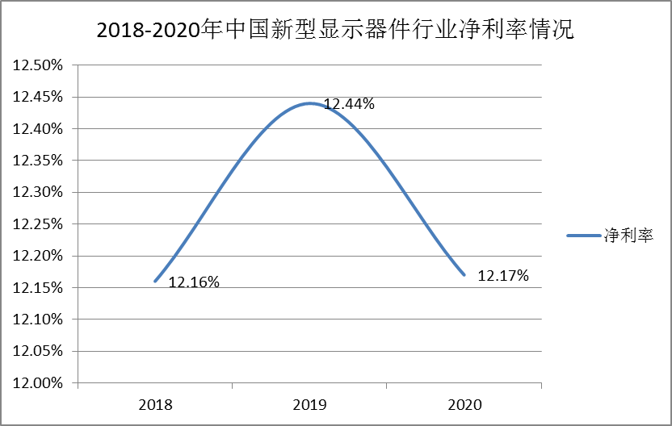
数据来源：中研普华产业研究院

新型显示器件行业作为国内新兴产业，其技术要求较高，产品的附加值较高，行业盈利能力较强，2020年，中国新型显示器件行业的净利率约为12.17%，和大多数行业相比，处于上游水平。

第二节 2020年新型显示器件行业偿债能力分析
图表：2018-2020年中国新型显示器件行业速动比率情况
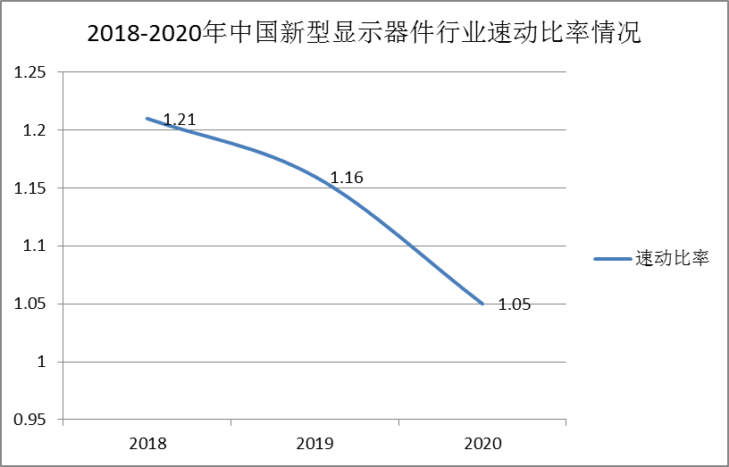
数据来源：中研普华产业研究院

2020年，中国新型显示器件行业速动比率约为1.05，近几年，整个行业的速动比率呈现下降的趋势，主要是由于整个行业发展较迅速，应收账款等占据较大的比例。

第三节 2020年新型显示器件行业营运能力分析
图表：2018-2020年中国新型显示器件行业总资产周转率情况
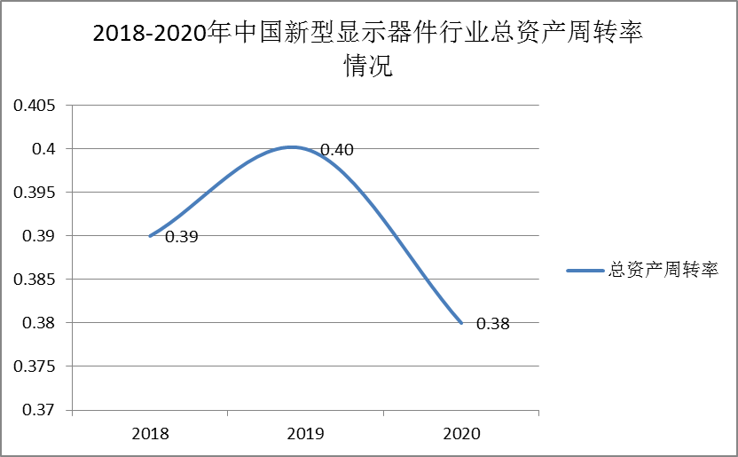
数据来源：中研普华产业研究院

2020年，中国新型显示器件行业总资产周转率约为0.38，和大多数行业相比，处于中等水平。新型显示器件行业对设备、场地等固定资产的投入较大，企业大多采用重资产运营模式，行业的运营能力中等。

三、公司介绍 COMPANY
中研普华集团创始于1998年，是中国领先的产业研究专业机构，公司致力于为企业中高层管理人员、企事业发展研究部门人员、市场投资人士、投行及咨询行业人士、投资专家等提供各行业丰富翔实的市场研究资料和商业竞争情报；为国内外的行业企业、研究机构、社会团体和政府部门提供专业的行业市场研究、商业分析、投资咨询、市场战略咨询等服务。公司经历20多年的发展，现已成为中国领先的细分市场研究机构及金融咨询领域权威专家。我们拥有多年的投资银行、企业上市一体化服务、市场调研、细分行业研究、项目可行性研究及投资咨询专业经验。目前，中研普华已经为上万家包括政府机构、银行、研究所、行业协会、咨询公司、投资公司、集团公司和各行业公司在内的单位提供了专业的产业研究报告、项目投资咨询及竞争情报研究服务，并得到客户的广泛认可；为众多企业进行了上市导向战略规划，同时也为境内外上百家上市企业进行财务辅导、行业细分领域研究和募投方案的设计，并协助其顺利上市；还协助国内多家证券公司开展IPO业务。
随着中国加入WTO，中国企业将面临更多严峻挑战，市场信息显的尤为重要。中研普华将集团公司在国际市场上成功运作的商业服务模式引入中国，帮助中国企业成长, 在国内外市场不断取得新的竞争优势和新的成长。在这种形势下，中研普华迅速崛起，已成为中国首屈一指的资讯服务商。面对中国新经济形势，我们以一名“辅导员”的身份，结合中国企业目前现状，为企业引进和提供最前沿的行业市场商情和企业管理资讯，通过中研普华One Stop Service（一站式服务），秉承“管理是本质、信息是基础、效益是目的”的原则，愿意与所有具有前瞻性的中国企业分享成功实践的经验，用务实的精神和优质的服务，携手成就未来。
目前，中研普华已将客户服务总部设于深圳，信息研究中心设在北京，营销传播中心设在上海，海外资讯中心设于香港，并在广州、杭州、成都、青岛、武汉、哈尔滨等地设有分支机构。

顾问团队 CONSULTANT TEAM
中研普华始终把引进优秀的员工加盟作为公司的核心目标之一，公司员工拥有多种专业学历背景：统计学、金融学、产业经济学、市场营销学、国际贸易学、经济学、社会学、数学等数十个专业。中研普华现有350多名员工中，本科以上学历占98.5%，60%具有双学位、硕士及博士学位，高级研究员180多名，专家顾问45人，市场调研专家16人，数据建模专家8人，海外咨询专家5人，公司大多数员工曾在国内多家知名产业研究所与证券研究机构有过丰富的从业经验。高素质的专业人才是中研普华的最大财富，也是我们向客户提供优质服务的保证。

业务范围 BUSINESS SCOPE
中研普华业务范围主要囊括了细分产业领域研究、IPO咨询、并购与重组、投资咨询、项目可行性分析、行业市场研究、市场调查、商业计划书编制及营销策划咨询等领域。中研普华业务覆盖全球主要国家及地区，为外资企业注资中国及跨国合作提供了切实高效的服务。公司80%以上的业务主要针对大中华区实施，我们在中国大陆220多个主要城市设立调查网点（如北京、上海、天津、重庆、南京、武汉、成都、长沙、杭州、西安、兰州、石家庄、沈阳、济南、郑州、合肥、福州、厦门、南宁等），为客户提供专项市场调查的同时，也为市场研究及投资咨询服务提供主要的数据支持。公司拥有在中国香港、澳门、台湾及部分海外地区实施项目的宝贵经验。公司已与国内外上百家专业调研机构建立长期合作关系，确保了跨国性项目的有效实施和执行。

细分市场研究

医疗 通讯 机电 汽车 房产 轻工
家电 日化 食品 零售 酒店 金融
传媒 建材 能源 石化 农业 文教
项目可行性研究

可行性研究 项目建议书 项目计划书
募投可研报告 项目申请报告 资金申请报告
境外投资申请 项目评估报告 投资价值报告
商业计划书

商业计划书 项目计划书 商业策划书
招商计划书 创业计划书 私募计划书
并购计划书 合作计划书 商业企划书 标书
专项市场调研

专项市场研究 产品营销研究 品牌调查研究
广告媒介研究 渠道商圈研究 满意度研究
神秘顾客调查 消费者研究 调查执行技术
兼并重组研究

兼并重组 公司兼并 企业重组 资产重组
股权重组 借壳上市 跨国并购 横向并购
纵向并购 现金并购 企业私有化
IPO上市咨询

上市前规范 上市前咨询 上市前融资
细分市场调研 募投项目可研 发展战略规划
尽职调查 上市后服务 一体化方案
产业园区规划

产业园区规划 产业分析规划 城市/区域规划
空间规划咨询 招商策划咨询 总部经济规划
智慧城市规划 地产策划咨询 一体化服务
十四五规划

政府规划研究 产业发展规划 企业发展规划
区域发展规划 城市发展规划 战略规划研究
热点领域聚焦 热点解决方案
特色小镇

特色产业规划 申报立项 招商策划特色小镇特征 政策汇总 评分细则
商业运营模式 经典案例 投融资模式
产业地产

项目拿地 产业定位 产业规划 产业招商
产业运营 产业新城 产业小镇 产业综合体
开发模式 关键要素 赢利模式 解决方案

核心竞争力 CORE COMPETITIVENESS
丰富的行业经验。我们针对各行业都设有产业研究组，组长均具有资深实际行业从业经验，研究组定期举办行业主题研讨会及进行典型企业走访调研，积累了丰富的行业实践经验，以此为基础，充分运用扎实的理论知识，更好的为客户提供服务。
资深的专家顾问。我们的专家团队来自于国家级科研院所、著名大学教授、以及具备成功经验的企业家，在产业研究、市场调研、投资咨询、管理咨询等领域拥有强大的专业能力，能及时有效的满足客户需求。
权威的信息数据。中研普华建立了覆盖3000多个细分行业市场的数据库并持续的更新。我们设有数据中心，以国家统计部门、工商部门、行业协会、海关总署及其他战略合作机构为重要信息渠道。另外，我们拥有自己的调研队伍，运用各种调查手段和渠道，准确、及时地掌握权威信息。
科学的研究方法。我们采取专业的研究模型，如：SWOT分析、波士顿矩阵、波特竞争力、洛伦茨曲线等；精准的数据分析，如：相关分析、方差分析、多维尺度分析、聚类分析、因子分析等；周密的调查方法，如：定性调查、定量调查等相结合的方式，力求为客户提供专业化的服务。
完善的服务体系。我们不仅为您提供专业化的研究报告，还会为您提供超值的售后服务，如：免费数据查询、行业发展建议、投资行业策略、市场深度分析、营销策划、重大展会提示等服务，给您带来完善的一站式服务。

社会影响力 SOCIAL INFLUENCE
中研普华集团是中国成立时间最长，拥有研究人员数量最多，规模最大，综合实力最强的咨询研究机构之一。中研普华始终坚持研究的独立性和公正性，其研究结论、调研数据及分析观点广泛被电视媒体、报刊杂志及企业采用。同时，中研普华的研究结论、调研数据及分析观点也大量被国家政府部门及商业门户网站转载，如中央电视台、凤凰卫视、深圳卫视、新浪财经、中国经济信息网、商务部、国资委、发改委、国务院发展研究中心（国研网）等。



了解中研普华的实力：电视采访报道 门户网站引用 招股说明书引用 权威媒体报道 客户好评如潮




单 位 名 称： （盖章）
主 营 业 务：
公司负责人： 职务：
资料收件人： 职务：
电 话： 传真：
地 址：
邮 编： 电子邮件：
报告及专项：
份数：
服 务 方 式： □ 全套版本（含印刷版及电子版） □ 电子版本（电子邮件发送） □ 印刷版本（免费快递）
付款总金额： 付款日期：
特别推荐订阅套餐
□ 战略套餐： 5份研究报告，特惠订阅费用 5万元，自选报告或咨询客服，全年尊享专家咨询指导及跟踪服务
套餐价值：全面了解行业上下游产业链，对行业脉络进行系统性梳理，厘清产品流通各个环节，实现企业的成长与产品的成功。□ 发展套餐：10份研究报告，特惠订阅费用 8万元，自选报告或咨询客服，全年尊享专家咨询指导及跟踪服务
套餐价值：充分了解行业重点领域发展态势，准确掌握市场热点变化趋势，为营销策略的制定、企业的战略规划提供有力支持。□ 智慧套餐：15份研究报告，特惠订阅费用10万元，自选报告或咨询客服，全年尊享专家咨询指导及跟踪服务
套餐价值：深入了解行业细分市场及关联产业发展形势，挖掘各领域投资机会，延伸企业经营触角，实现企业跨行业并购整合。□ 总裁套餐：20份研究报告，特惠订阅费用12万元，自选报告或咨询客服，全年尊享专家咨询指导及跟踪服务
套餐价值：多角度！多层面！透视各行业、各业务发展，完善集团管控体系，准确掌舵集团航向，有效降低企业智力投资成本。专项咨询定制服务 专项定制需根据企业具体要求出具项目方案，再做出合理报价
商业计划书编制商业计划书/项目计划书/商业策划书/招商计划书/创业计划书/私募计划书/并购方案/标书，编制及翻译。项目可行性研究可行性研究/项目建议书/项目计划书/项目申请/资金申请/境外投资/项目评估/机会研究/风险评估服务。行业市场专项调研细分市场研究/竞争对手研究/营销研究/品牌调查/广告研究/商圈研究/消费者研究，覆盖多行业多领域。产业园区规划咨询产业集群/园区规划/区域战略规划/城市新区规划/园区建设和运营/园区招商引资/园区功能服务体系等。IPO上市咨询服务细分市场调研/募投可研/上市前规范/上市前融资/招股说明书/上会路演/上市后服务/财经公关/再融资。□ 汇款至 中国建设银行 □ 汇款至 中国工商银行
帐户名：深圳市中研普华产业研究院有限公司 帐户名：深圳市中研普华管理咨询有限公司
开户行：中国建设银行深圳市分行 开户行：中国工商银行深圳市分行
帐 号：44201501100052597578 帐 号：4000023009200181386
总部地址：深圳市福田中心区深南中路东风大厦12层（518031）
全国统一服务热线：400-856-5388 400-086-5388 免费电话
订阅热线：0755- 25425716 25425726 25425736 25425706
0755- 25425756 25425776 25420896 25420806
0755- 23895086 25427856 25428586 25429596
传 真：0755- 25429588 25428099 全年无休 24小时服务
官方网站：中国产业研究院www.ChinaIRN.com深圳/ 北京/ 上海
扫描二维码，查看更多研究报告目录

